招标文件文件
(全 册)

项目名称：炮车街道养老服务中心项目
护理床及床头柜采购

招 标 人：江苏彭和诚建设工程有限公司

编制日期：2024年01月

第一部分投标须知
条款号 | 内 容
说 明
2.1 | 招标人名称：江苏彭和诚建设工程有限公司  联 系 人：吕言蒙  电 话：18752732731
2.2 | 项目名称：炮车街道养老服务中心项目护理床及床头柜采购
2.3 | 合格的投标人来源：邀请招标方式
2.4 | 报名时间：2024年 01月18日- 01月23 日17：00前，逾期招标人不于受理。  本工程采用资格后审，必要合格条件详见附件1
报 价 和 货 币
*2.5 |  | 报价方式：采用固定单价报价（包含所提供的货物的设计、生产制造、全程运输、装卸、安装施工以及售后服务等全部费用。并承担各类风险的费用。投标人一旦中标，招标人将不会对其报价做出其他补偿。）  本项目最高限价人民币：264920.00（最终数量按实结算）
*2.6 |  | 报价货币：人民币  招标范围：招标清单范围内护理床及床头柜采购，详见本文件招标参数要求全部内容。  履行期限： 30 日历天内将合同标的全部交付并安装完毕。
报 价 书 的 编 制 和 递 交
*2.7 | 投标人资格要求：  - 满足《中华人民共和国政府采购法》第二十二条规定；  - 在中华人民共和国境内注册，独立承担民事责任能力的法人企业；  3、单位负责人为同一人或者存在直接控股、管理关系的不同投标人，不得参加同一合同项下的采购活动。  4、拟选派负责人：法定代表人或法人授权委托书。  5、投标文件递交截止日之前，投标人未在“信用中国”网站（http：//www.creditchina.gov.cn/）中被列入失信被执行人名单；投标文件递交截止日之前，投标人未在国家企业信用信息公示系统（http://www.gsxt.gov.cn/）中被列入严重违法失信企业名单。  6、提供货物检测报告。
*2.8 | 本工程投标保证金为电汇方式；  递交方式：银行电汇(必须从投标申请人法人基本存款账户开户行开出)，由江苏彭和诚建设工程有限公司确认足额交纳后，方可参加投标。  本工程投标保证金金额为（人民币）： \ 元。  收款人：  开户行：  开户账号：  联系人：  电话：  中标人的保证金在签订了合同后，凭中标通知书退还保证金。未中标的投标申请人保证金在中标通知书发出之日起5个工作日内退还。
*2.9 | 投标文件的组成及要求：  （1）报价函  （2）投标承诺书  （3）企业营业执照  （4）法定代表人或法人委托书及身份证  （5）材料检测报告  以上材料需密封装订成册并符合投标密封条款（正、副本各一套）。
2.10 | 投标有效期为： 提交投标文件截止期后45天（日历天）
*2.11 | 投标文件的份数和签署：正本： 1 份、副本：1份  1、明确标明“投标文件正本”和“投标文件副本”。投标文件正本和副本如有不一致之处，以正本为准。  2、投标文件正本与副本均应使用不能擦去的墨水打印或书写，加盖法人单位公章和法定代表人印章或法人单位公章和法定代表人签字。  3、全套投标文件应无涂改和行间插字，除非这些删改是根据招标人的指示进行的，或者是投标人造成的必须修改的错误。修改处应加盖投标人法定代表人或其代理人鉴章。
*2.12 | 提交投标文件截止时间：2024年 01月 24日14时30分  开标时间：为提交投标文件截止时间的同一时间公开进行  收标书、开标地点：江苏润城资产经营集团有限公司
竞 争 性 谈 判 程 序
2.13 | 1.投标申请人在规定的截止时间之前提交投标文件；  2.竞争性谈判公开唱价。  3.评标、定评办法：仅以价格为评标因素、最低价的投标企业作为第一中标候选人（低于企业成本、高于招标控制价除外）
授 予 合 同
2.14 | 按照谈判文件的规定规格、数量和金额签订合同；合同约定其他条款以发包人拟定为准。
付款方式
2.15 | 1.工程款支付：合同签订后，预付合同价的20%，货全部到场后付至合同价款的60%，全部安装完成数量经核算部审核结束后付至结算价款的97%，结算总价款的3%为质保金，质保期1年。质保期满无任何质量问题后三个月内无息付清剩余尾款。注：由承包人开具13%增值税专用发票，未提供增值税专用发票的发包人拒绝支付。
注意：本表内打有“*”号的条款为“实质性要求”条款，投标文件对这些条款的任何负偏离将视为没有对竞争性谈判文件的实质性要求做出响应，将被认定为无效投标。
投标人对本文件（全册）有异议或需要澄清，必须以书面形式于规定时间内报送招标人。投标人当以书面形式于2024年 01月 23日12时之前报送招标人。

附件1
资格审查必要合格条件：
1、企业营业执照
2、法定代表人或法人委托书及身份证
3、材料检测报告
注：投标时需出示原件或有效证明原件，以上材料复印件需密封装订成册并符合投标密封条款（正、副本各一套）。

附件2
本工程招标控制价
产品名称 | 单位 | 数量/暂定 | 控制价/元/张
单摇护理床 | 张 | 179 | 1230
床头柜 | 个 | 179 | 250
备注：
一、单摇护理床规格型号：
1、净床面1.9米长*1.1米宽
2、床面到地面0.45米左右（含床垫在内）
3、起背架度：0-75°±5°
4、床外形尺寸2.02米长*1.18米宽
二、单摇护理床技术参数：
1、产品材料：ABS床头
2、床体框架采用优质方管80*40厚度 1.0mm，床面板采用M型冲孔设计，便于透气，提高床板强度，受力均衡，抗压力强。
3、产品包含：床架、床头床尾、6 公分半棕半棉床垫、5档位铝合金折叠护栏、普通折叠摇柄。（木纹床头床尾）
三、床头柜规格型号：
1、尺寸：48cm*48cm*75cm
四、其他：
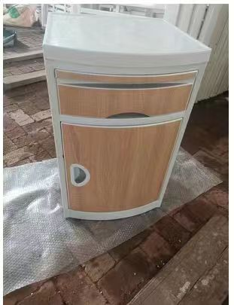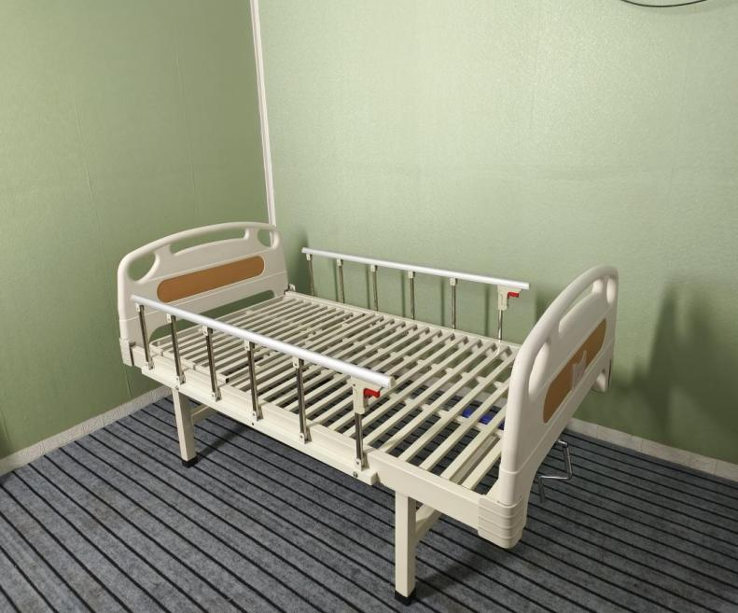
格式1：
授权委托书

本授权委托书声明：我 （姓名）系 （投标人名称）的法定代表人，现授权委托 （单位名称） （姓名）为我的代理人，以本公司的名义参加 项目的投标。授权委托人所签署的一切文件和处理与之有关的一切事务，我均予以承认。
代理人无转委权，特此委托。

代理人： 性别： 年龄：

投 标 人（盖章）：

法定代表人（盖章）：
年 月 日
（代理人身份证复印件粘贴处）
附：

格式2：
投 标 函

：
（一）根据已获取的 工程招标文件，按照《中华人民共和国招标投标法》及有关规定，我单位经考察现场和研究文件后，愿以人民币 (大写)按招标文件的要求承包本次招标范围内的全部工作（各项按实际数量结算）。
（二） 日历天内将合同标的全部交付并安装完毕。
（三）我单位保证本工程质量达到 标准。
（四）贵单位的招标文件、中标通知书和本投标文件将构成约束我们双方的合同。

投标人(盖章)

法定代表人 (盖章)

年 月 日

格式3：
投 标 承 诺 书
(建设单位)：
我单位有幸参加 的招投标活动，在此承诺如下：
1、投标项目人员全部为本单位正式上岗人员；
2、本工程不串通投标、不转包、不违法分包、不私招乱雇人员，并向管理部门提供自有劳务人员名单；
3、总承包单位专业（劳务）分包，或专业公司劳务分包按规定办理分包合同备案手续；
4、按要求办理民工维权告示牌、民工劳动计酬手册及民工上岗胸牌；
5、保证投标保证金已足额交纳至甲方指账户；
6、遵守廉洁相关规定，不向招投标各方主体及监管部门行贿、受贿；
以上承诺如有违反，愿自动放弃本次投标，接受相关部门处罚，并自愿退出邳州市场。
投标人（盖章）

法定代表人（盖章）

